- En quoi la crise de la dette grecque constitue-t-elle un problème européen ?

- Quel est le niveau de la dette grecque et comment a-t-elle évolué récemment ?

De nos jours, le niveau de la dette grecque est de 125% du PIB. La dette publique globale est donc de 350 milliards d’euros soit 460 milliards de dollars. Pourtant, le taux moyen à ne pas dépasser est de 60% du PIB, selon le pacte de stabilité. Le pacte de stabilité a été fondé et adopté par tous les pays de la zone euro, au Conseil européen le 17 juin 1997. Cette instrument, permet de coordonner les politiques budgétaires de ces pays et d’éviter l’apparition de déficits publiques excessifs.

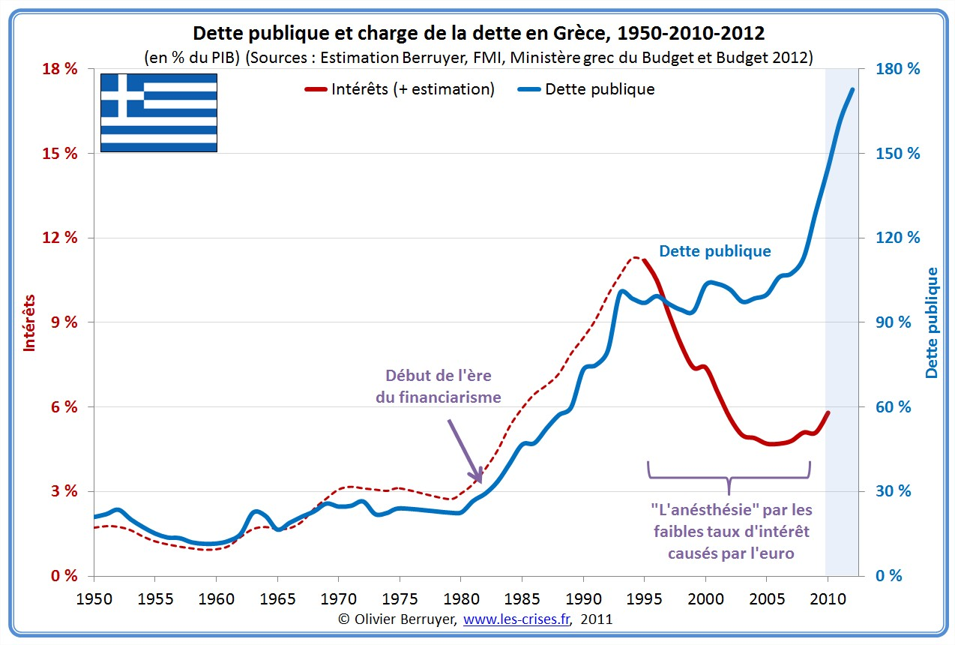

Taux de variation : (150-90)/90*100= 67% de 2000 à 2010
D’après le FMI, la dette publique grecque a augmenté d’environ de 67 points entre 2000 et 2010.

- Comment dans le même temps la dette des pays voisins a évolué ( France/Allemagne) ?
La crise financière ne touche pas seulement la Grèce. En effet, tous les pays de la zone euro ont été touchés :

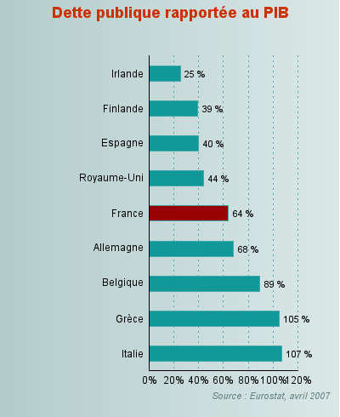

Comme on peut le constater en 2007 d’après eurostat, beaucoup de pays dépassent le seuil fixé par le Conseil européen comme l’Italie ( 107% du PIB) et la Belgique ( 89% du PIB) par exemple.

On peut voir que la dette publique de l’Allemagne est de 83% du PIB tout comme celle de la France ont augnmenté en 2010, d’après eurostat également.

